江海区科学技术局2024年科技服务专项工作响应方案

申报材料真实性承诺书

|  |  |
| --- | --- |
| 申报单位承诺 | 承诺对本项目材料的真实性负责，协会自成立以来，在专项资金管理，使用过程中不存在违法违规行为和无重复申报。对申报资格和申报条件的符合性负责。如获得资金支持，保证专款专用并按计划组织实施。  如有违反上述承诺的不诚信行为，愿意承担相关因此引发的全部责任。  申报单位：江门市高新技术产业促进会  日期：2024年5月10日 |

一、单位概况

**（一）申报单位简介**

**1.总体情况介绍**

江门市高新技术产业促进会（以下简称高促会）成立于2013年1月8日，是江门市的高新技术企业、科技型企业、科研机构及从事科技工作的个人自愿组成的行业性、地方性和非营利性社会组织。

高促会的宗旨是全面贯彻落实江门市市委、市政府“建设创新型江门”的战略目标，充分发挥联系和服务会员、搭建政府和企业沟通桥梁的功能，促进全市高新技术企业和高等院校、研究院的联系和交流，促进高新技术的研究开发、生产销售、应用推广、技术服务、行业管理和相互协作，促进高新技术向产业化、商业化、国际化方向发展，推进产业结构升级换代，推动经济发展方式的根本转变，为全面提高我市科技进步及经济整体素质和综合竞争力作出贡献。高促会一直以务实、创新、高效的服务精神，以促进区域自主创新及高企培育为己任，积极推进行业组织建设，为会员企业提供全方位的服务，与会员企业共创辉煌。协会的工作也得到了省市领导和企业的一直认可，协会每年承办创新创业大赛均获得优秀服务机构和优秀组织单位称号，并于2019年底获得品牌社会组织，同年成立中共江门市高新技术产业促进会支部委员会。未来协会将继续努力打造创新平台，构建政府与企业沟通的桥梁，将高促会办成为江门市重要的社团组织之一。

**2.团队建设情况**

秘书处专职工作人员7名，兼职人员2名，以本科学历、初中级职称为主，工作人员年龄结构合理，工作经验丰富，各专业门类较齐全，部分员工有政府机关相关工作经历和经验。专职工作人员具备各类政府资金项目经验，尤其熟悉产业政策、相关专业审计、咨询、产业分析、数据统计、规划研究等。

|  |  |  |  |
| --- | --- | --- | --- |
| **姓名** | **职务** | **职称** | **学历** |
| 梁烁峰 | 秘书长 | 助理研究员 | 本科 |
| 王莹 | 常务副秘书长兼综合部部长 | 研究实习员 | 本科 |
| 黄兆宁 | 副秘书长 | 无 | 本科 |
| 李建中 | 副秘书长 | 无 | 本科 |
| 温慧燕 | 科技服务部部长兼综合部副部长 | 研究实习员 | 本科 |
| 何思韵 | 会员服务部部长 | 研究实习员 | 本科 |
| 黄颖杰 | 业务拓展部部长 | 无 | 本科 |
| 刘泽铭 | 业务拓展部副部长 | 无 | 本科 |
| 李浩彬 | 会员服务部办事员 | 无 | 本科 |

表1协会主要工作人员情况表

**3.管理制度规范**

协会已建立健全的协会内部管理制度，包括品牌活动管理制度、部门岗位职责制度、财务管理制度、薪酬管理制度、休（请）假制度等。为保障协会承担的政府职能工作公平、公正、公开，接受社会监督，协会制定了民主监督管理制度和信息公开管理制度。

**（二）工作成效**

近年来，高促会一直以务实、创新、高效的服务精神，构建政府与企业沟通的桥梁，为会员企业提供全方位的服务，成效显著：

**1.积极承接职能转移和委托项目**

2023年，协会积极充当政府上传下达的桥梁，积极承接各项政府职能转移工作，具体包括：科技型中小企业评价2795家、研究开发费用加计扣除初审210项、市级科技项目结题验收62项、台山市农村科技特派员项目验收21项、台山市重大招商项目评审1项、市级制造业企业设备购置补贴项目评审8项、市级支持先进制造业企业技术改造资金项目入库12项、加快动工建设项目评审3项、市级贷款贴息扶持奖励资金项目评审25项、江海区火炬统计1047家、江海区实用性科技人才项目申报301人等。协会对项目评审的各个流程：梳理项目材料、形式审查、督促企业补充材料、邀请评审专家、组织会议验收等工作游刃有余，成为政府部门的左膀右臂。

协会外派人员协助市科技局高新科完成我市关键核心技术攻关工作，2023年促成7家企业与15所高校、科研院所组成创新联合体，共同开展技术攻关工作，财政资助共561万元，预计拉动企业研发投入超6000万元，放大超10倍；继续开展“揭榜挂帅”制项目并制定政策，坚持以问题为导向，聚焦重点八大核心战略性产业集群和15条产业链，以科技管理改革激发企业创新活力，集中资源攻克制约产业发展的共性核心技术难题，推动我市战略性产业集群高质量发展；做好2020-2023年江门重大科技计划项目政策事后绩效评价、2024市级财政预算填报工作；完成2023年江门市招商引资项目评估工作，共评估191项，并协助开展招商引资工作联席会议39次；做好高新科历年来项目验收工作，包括“大专项”项目、创新创业大赛项目、基础理论项目等项目的审核、材料收集、验收工作。

**2.充当政企上传下达好帮手**

一是组织多场线上线下专题培训和企业技术需求对接交流活动，传播最新科技政策，让企业掌握到更多行业发展新资讯，大力推动了产业、金融与科技创新资源的结合，服务超过2000人次，受众面广；二是为了鼓励在推动江门科技创新工作中做出突出贡献的单位，充分调动广大科技工作者的积极性和创造性，根据国家和省的有关政策规定，结合当前国家发展趋势以及我市实际情况，经前期调研和充分考虑，在江门市科技局的指导下，协会于2020年设立“无限创新”江门科学技术奖，现已连续举办四届。结合江门市战略性新兴产业及高新技术产业的发展方向，2023年度“无限创新”江门科学技术奖，经过学科评审、实地考察、评委会综合评审、拟奖公示和异议处理等程序，优中选优，经择优评选共授予科技进步奖48项（其中特等奖1项、一等奖13项、二等奖34项），授奖比例为50.5%，发放奖金103万元。三是开展 “邑企走”系列走访活动，2023年共组织“邑企走”走访活动3次，使会员企业深入学习标杆企业有关运营情况、管理创新、技术升级等方面的先进经验，提高自身的经营管理水平，有利于了解前沿科学技术，启发智慧和思路，强化资源配置，感知发展趋势，发现高新技术产业双循环发展新机遇，促进资源深度共享，共建产业生态圈；同时有利于促成会员间的产品交易，完善企业上下游的产业对接。

**（三）荣誉与资质**

2013年，我会成功获得了承接政府行政部门职能转移事项的资质，连续多年承接各级各类科技计划项目的实施和评审，同时也连续多年承接市级科学技术奖初审、高新技术产品形式审查、企业监测评价项目等。高促会已连续11年负责承办江门市“科技杯”创新创业大赛，且6年获得省赛组委会颁发的“优秀组织单位”和“优秀承办单位”奖。

我会于2019年12月获得我市第一批认定的“江门市品牌社会组织”的荣誉称号（第一批全市共认定15家），努力创建自主服务品牌活动，其中包括：“邑企走”、“邑企学”、“校企产学研”、“双创大系列”、“特色双平台”、“政策到企业”、“人才提升服务”，七大板块特色鲜明，实现了服务的产品化；同时我会在市科技局的指导下，将积极申报成为广东省科学技术奖提名单位。

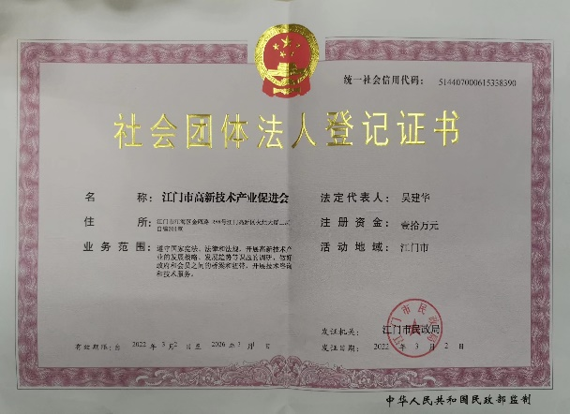 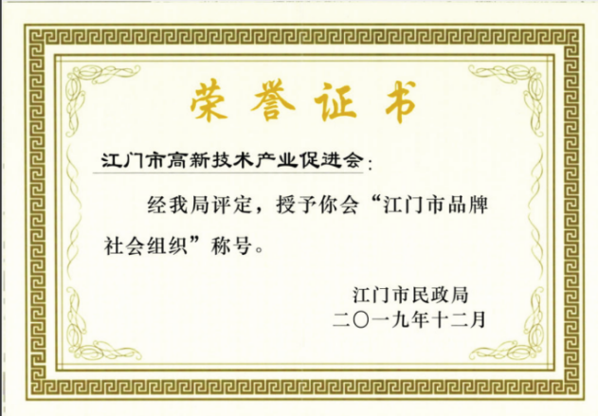

江门市高新技术产业促进会法人证书 第一批优秀品牌社会组织

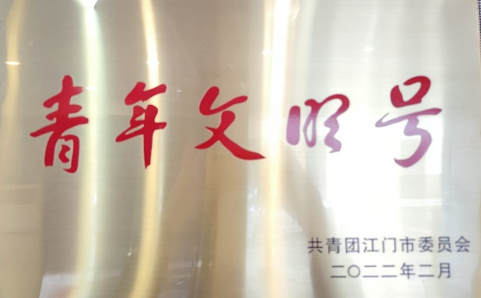 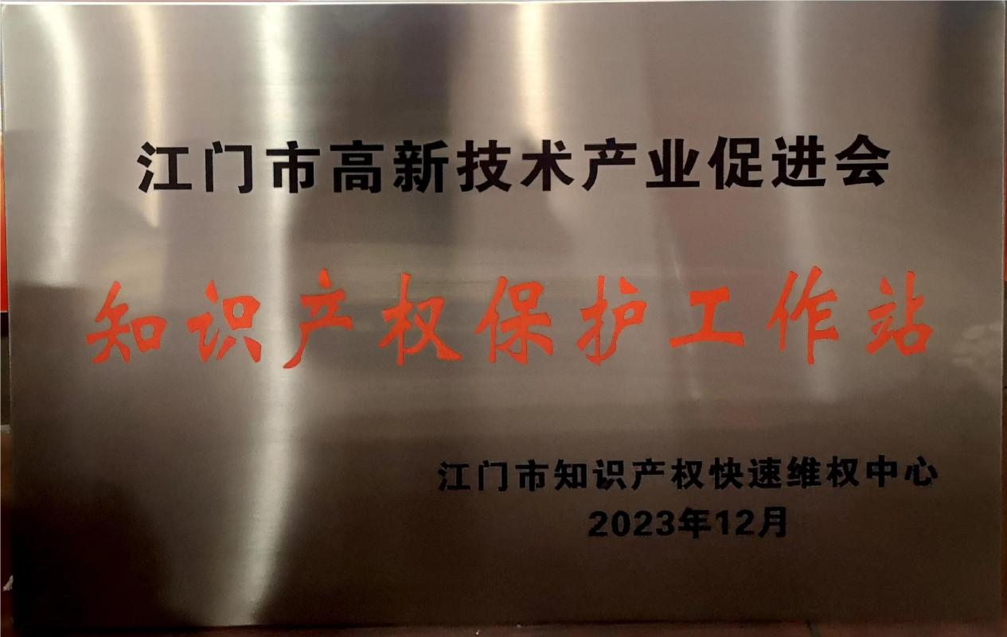

获市级青年文明号称号 获评知识产权保护工作站

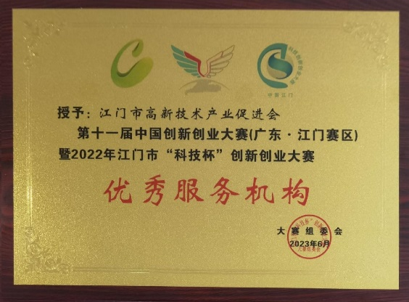 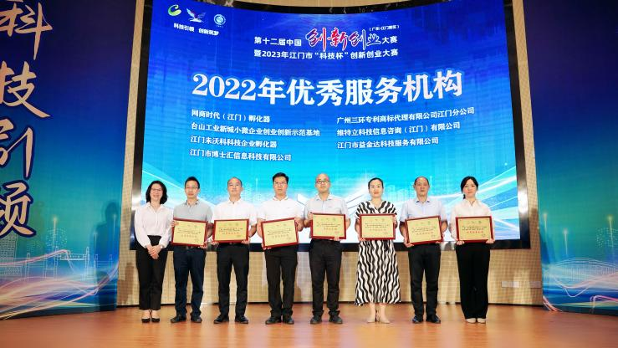

荣获市级创业大赛优秀服务机构

二、项目实施方案

**（一）项目概述**

当前，江门市正积极抢抓“大桥经济”“黄金内湾”重大发展机遇, 江海区作为新兴科技发展区域，在科技服务方面面临着新的挑战。为推动科技创新、提高企业核心竞争力，更好地服务于高新技术企业、加大科技型企业税收优惠政策以及提供更为便捷的大专项验收流程

**（一）保证项目完成的具体措施**

**1.项目实施优势**

江门市高新技术产业促进会先后申请并获批承担“广东省科技金融综合服务中心江门分中心建设”、“江门市高新技术产业公共服务平台建设”、“ 江门市技术交易中心建设”、“江门市科技型企业监测评价”、“ 推动江门市高新技术企业提质增效的研究”、“ 科技企业孵化器服务标准体系的建设与研究”等省市科技项目，并已顺利完成结题验收。

同时，我会于2020年在广东省科学技术厅和江门市科学技术局的支持和指导下，成功设立“无限创新”江门科学技术奖，填补了我市市级科技奖的空白，这是我省第五个由社会力量设立的科技奖项，奖励资金为我省社会力量设立的科技奖励之最，是我市科技创新水平的集中体现。

我会重视人才提升，响应人才强市。经多次与人社局深入交流，决定第二届“无限创新”江门科学技术奖与第一届相比，根据获奖等级增加了完成人跳级评定为中级职称这一奖励。“无限创新”江门科学技术奖的设立充分发挥出社会力量在激励自主创新中的积极作用，创出品牌特色，营造出自主创新、崇尚创新、保护创新、激励创新的社会氛围，提升江门的科技水平和影响力，吸引更多创新人才到江门创新、创业，为江门建设国家创新型城市注入了能量。

**2.丰富的专家资源**

近年来，协会的服务体系不断完善，服务功能不断扩展，服务能力不断增强，积极为政府、行业、会员服务，整合了一整套完整的专家团队。专家库成员都是省、市高企认定评审专家，拥有多年高企现场考核、网上预评审等丰富的经验，可以为申报企业提供更好的项目、技术等全方位的服务。

**3.良好的工作基础**

（1）近几年多次承接具体的高企现场核查推荐工作。为促进我市高企提质增效，高促会多措并举，助推高新技术企业发展：一是举办高企发展研修班和高企申报实务培训，帮助企业正确理解产业政策，提高企业申报成功率，激发企业创新的内生动力，提升企业技术创新能力和人才创新活力，为我市高新技术企业赋能。二是组织高新技术企业预评审，通过对申报材料形式审查、汇总专家反馈意见等，让企业提前查漏洞补短板，有效提高高企申报质量和认定通过率。2023年已完成三批次共609家企业的高企预评审工作，占总申报数的64.17%，全市平均通过率为84.62%。三是开展现场核查推荐工作，通过邀请具有高企评审经验的技术专家和财务专家到企业现场开展考察和指导，及时发现企业申报材料的不足，提供申报建议，指导企业改进申报材料以及研发现场整改，2023年已完成蓬江、新会、台山、开平、鹤山、恩平共733家企业的形式审查及现场核查推荐工作，大大提升高企申报通过率。四是组织高企需求调研超700家，派发高企证书和牌匾共1192家，全方位做好高企的跟踪服务。

（2）2012-2016年，我会承接江门市企业研究开发费用加计扣除技术鉴定项目评审，2021年与2023年分别承接新会和台山的企业享受研究开发费用加计扣除技术鉴定项目评审，工作经验充足，通过组织申报、培训、评审等流程，有力协助市级科技管理部门贯彻落实国家对企业的税收优惠政策，对鼓励企业积极主动开展研究开发活动，加大科技投入具有积极引导作用。自2020年起我会承接各市区的市级项目清理工作，2020年承接台山、开平、鹤山388个项目验收，2021年承接蓬江、新会、台山、开平、鹤山1082个项目验收，2022年共完成市级科技计划项目验收、博士后研究课题验收等共105项，通过梳理项目验收材料、形式审查、督促企业补充材料、邀请评审专家、组织会议验收等工作，进一步提高验收项目的通过率，有力协助市区科技管理部门完成项目结题。

| **序号** | **管理单位** | **项目名称** | **合同金额** | **签约时间** | **完成情况** |
| --- | --- | --- | --- | --- | --- |
| 1 | 江门市科学技术局 | 江门市高新技术产业公共服务平台建设 | 50万元 | 2013年 | 已验收 |
| 2 | 江门市科学技术局 | 江门市技术交易中心建设 | 70万元 | 2014年 | 已验收 |
| 3 | 广东省科学技术厅 | 广东省科技金融综合服务中心江门分中心建设 | 300万元 | 2014年 | 已验收 |
| 4 | 江门市科学技术局 | 江门市技术交易中心建设 | 100万元 | 2015年 | 已验收 |
| 5 | 江门市科学技术局 | 科技型企业监测评价 | 50万元 | 2018年 | 已验收 |
| 6 | 江门市科学技术局 | 推动江门市高新技术企业提质增效的研究 | / | 2020年 | 已完成 |
| 7 | 江门市市场监督管理局 | 科技企业孵化器服务标准体系的建设与研究 | 6万元 | 2020年 | 已验收 |
| 8 | 江门市科学技术局 | 广东省高新技术产品初审 | 2.5万元/年 | 2015-2019年 | 已完成 |
| 9 | 江门市科学技术局 | 高新技术企业发展资金（中介服务机构奖励）项目 | 0.5万元 | 2018年 | 已完成 |
| 10 | 江门市科学技术局 | 江门市科技金融扶持资金贷款贴息备案项目 | 每年2万元 | 2015-2017年 2019-2020年 | 已完成 |
| 11 | 江门市科学技术局 | 江门市科技金融扶持资金贷款贴息结算项目 | 每年2万元 | 2015-2017年 2019-2020年 | 已完成 |
| 12 | 江门市科学技术局 | 广东省名优高新技术产品初审 | 按每年情况来定 | 2020-2023年 | 已完成 |
| 13 | 江门市科学技术局 | 江门市“科技杯”创新创业大赛 | 按实际情况来定 | 2013-2023年 | 已完成 |
| 14 | 区科工商务局 | 高企现场核查推荐（台山、开平、鹤山、恩平） | 按实际数量来定 | 2020年 | 已完成 |
| 15 | 区科工商务局 | 市级科技计划项目验收（台山、开平、鹤山） | 按实际数量来定 | 2020年 | 已完成 |
| 16 | 江门市科学技术局 | 支持社会力量设立科技奖工作项目 | 50万元 | 2020年 | 已验收 |
| 17 | 区科工商务局 | 高企现场核查推荐（蓬江、新会、台山、开平、鹤山、恩平） | 按实际数量来定 | 2021年 | 已完成 |
| 18 | 区科工商务局 | 市级科技计划项目验收（蓬江、新会、台山、开平、鹤山） | 按实际数量来定 | 2021年 | 已完成 |
| 19 | 全国博士后创新（江门）示范中心 | 江门市创新实践博士后研究课题立项 | 5万元 | 2020-2021年 | 已完成 |
| 20 | 区科工商务局 | 高企现场核查推荐（蓬江、新会、台山、开平、鹤山、恩平） | 按实际数量来定 | 2022年 | 已完成 |
| 21 | 区科工商务局 | 市级科技计划项目验收（蓬江、江海、新会、台山、开平、鹤山、恩平七个市区） | 按实际数量来定 | 2022年 | 已完成 |
| 22 | 全国博士后创新（江门）示范中心 | 江门市创新实践博士后课题研究项目验收 | 1.7万元 | 2022年 | 已完成 |
| 23 | 区科工商务局 | 江门市制造业企业设备购置补贴项目评审（新会、台山） | 按实际数量来定 | 2022年 | 已完成 |
| 24 | 区科工商务局 | 江门市支持先进制造业企业技术改造资金项目入库评审（新会、台山） | 按实际数量来定 | 2022年 | 已完成 |
| 25 | 江门市科学技术局 | 科技型中小企业培育成为高企提升项目 | 50万元 | 2022年 | 已完成 |
| 26 | 区科工商务局 | 高企现场核查推荐（蓬江、新会、台山、开平、鹤山、恩平） | 按实际数量来定 | 2023年 | 已完成 |
| 27 | 区科工商务局 | 市级科技计划项目验收（蓬江、江海、新会、台山、开平、鹤山、恩平七个市区） | 按实际数量来定 | 2023年 | 已完成 |
| 28 | 区科工商务局 | 江门市制造业企业设备购置补贴项目评审（新会、台山） | 按实际数量来定 | 2023年 | 已完成 |
| 29 | 区科工商务局 | 江门市支持先进制造业企业技术改造资金项目入库评审（新会、台山） | 按实际数量来定 | 2023年 | 已完成 |
| 30 | 区科工商务局 | 江门市推动工业项目加快建设奖励项目评审（新会） | 按实际数量来定 | 2023年 | 已完成 |
| 31 | 区科工商务局 | 江门市企业研究开发费用税前加计扣除异议项目鉴定（台山） | 按实际数量来定 | 2023年 | 已完成 |
| 32 | 区科工商务局 | 农村科技特派员项目验收（台山） | 按实际数量来定 | 2023年 | 已完成 |
| 33 | 区科工商务局 | 重大招商项目评审（台山） | 按实际数量来定 | 2023年 | 已完成 |
| 34 | 江海区科学技术局 | 高新区火炬统计（江海） | 按实际数量来定 | 2023年 | 已完成 |
| 35 | 江海区科学技术局 | 江海区实用型科技人才项目申报（江海） | 按实际数量来定 | 2023年 | 已完成 |
| 36 | 江门市科学技术局 | 江门市贷款贴息扶持奖励资金项目评审 | / | 2023年 | 已完成 |
| 37 | 江门市科学技术局 | 支持社会力量设立科技奖项目 | 25万元 | 2023年 | 已完成 |
| 38 | 江门市科学技术局 | 科技企业创新服务提升专项 | 70万元 | 2023年 | 已完成 |

表2 部分同类项目经验情况表

**（三）项目主要内容（工作方案和预算详见附件）**

1.2024年江海区企业研究开发费用税前加计扣除异议项目鉴定工作。

2.专项资金（“大专项+任务清单”）项目验收工作。

3.2024年江海区高新技术企业高质量发展专项活动。

**（四）工作预算**

|  |  |  |  |
| --- | --- | --- | --- |
| 序号 | 项目 | 金额（元） | 备注 |
| 1 | 加计扣除异议项目鉴定工作 | 20000 |  |
| 2 | （“大专项+任务清单”）项目验收工作 | 6000 |  |
| 3 | 高新技术企业  高质量发展专项活动 | 71000 |  |
| 合计 | | 97000 |  |

附件：1. 2021年市域社会智慧治理技术创新中心建设

专项资金（“大专项+任务清单”）项目验收工作

方案

2. 2024年江海区企业研究开发费用税前加计扣除

异议项目鉴定工作实施方案

3. 2024年江海区高新技术企业高质量发展专项

活动方案

江门市高新技术产业促进会

2024年5月10日

附件1

专项资金（“大专项+任务清单”）

项目验收工作方案

根据《江门市江海区科学技术局关于2021年市域社会智慧治理技术创新中心建设专项资金（“大专项+任务清单”）项目实施方案》《2021年市域社会智慧治理技术创新中心建设专项资金（“大专项+任务清单”）项目拟立项情况公示》的要求，技术创新中心建设项目每个阶段考核和验收由江海区科学技术局负责实施，前期已拨付相关专项支持资金，本次工作重点考核技术创新中心2021年的资金使用情况并进行验收结题工作。为进一步做好后续推进工作以及后续专项支持资金拨付，受江海区科学技术局委托，拟由我会协助开展“2021年市域社会智慧治理技术创新中心建设专项资金（‘大专项+任务清单’）项目验收工作”，形成工作方案如下：

一、验收项目

项目名称：2021年市域社会智慧治理技术创新中心建设专项资金（“大专项+任务清单”）项目验收工作验收

项目承担单位：江门市市域社会智慧治理技术创新中心、江门市高新技术工业园有限公司

项目起止时间：2022年08月01日至2024年12月31日

专项资助金额：市级财政1000万元，区级财政1000万元，总共资金2000万元

二、验收方式

高促会组织专家组采取资料审查、会议评审和现场核查相结合的方式进行评审。

三、时间与地点

时间：以江海区科技局通知为准。

地点：江门市高新技术工业园有限公司（地址：江门市江海区金瓯路233号创智城10栋3层）

四、工作内容与进度

（一）高促会工作职责

1.专家抽取：高促会按要求及项目分类抽取验收评审专家，形成评审人员团队（包括财务专家1人，技术专家2人，辅助工作人员2人），并做好评审专家的通知工作。高促会收集评审专家专业职称或其他资质证明材料并进行存档及资料交付。

2.材料审核：依照项目各环节验收评审细则，高促会组织专家组根据相关申报要求，对企业提供的申报材料的要件材料、财务资料、佐证材料等进行形式审查及整理汇总。

3.现场考察：现场核查部分由专家组根据企业现场材料情况，对申报资料的真实性、合规情况进行审查，并考察企业实际生产经营情况。

4.汇总意见：现场考察完成后，根据评价结果形成验收意见汇总报告及其他江海区科学技术局要求的交付文件。未经江海区科学技术局授权情况下，高促会在此环节期间不得向第三方提供验收评审意见材料。

5.汇报结果：高促会组织专家组形成验收意见汇总报告后，按照相关申报要求，统一交予江海区科学技术局。

（二）江海区科学技术局工作职责

1.通知江门市市域社会智慧治理技术创新中心做好验收会议工作安排以及有关材料的整理；

2.协助安排会议场地等。

1. 经费预算

根据相关差旅管理办法核算和项目的工作内容进行结算，组织费用预算如下：

|  |  |  |  |
| --- | --- | --- | --- |
| 序号 | 项目内容 | 预算（元） | 备注 |
| 1 | 专家费 | 1800 | 拟邀请3个市级专家，  标准：600元/人/半天 |
| 2 | 租车费 | 1000 | 拟租1台车，用1天 |
| 3 | 组织经费 | 3000 | 组织办公费用和材料印刷等 |
| 4 | 税金 | 200 | 按3%核算 |
| 合计 | | 6000 |  |

附件2

2024年江海区企业研究开发费用税前

加计扣除异议项目鉴定工作实施方案

根据《财政部 国家税务总局 科技部关于完善研究开发费用税前加计扣除政策的通知》（财税〔2015〕119号）、《科技部 财政部 国家税务总局关于进一步做好企业研发费用加计扣除政策落实工作的通知》（国科发政〔2017〕211号）、《广东省科学技术厅 广东省财政厅 国家税务总局广东省税务局关于深入推进企业研发费用税前加计扣除政策落实的若干措施》（粤科政字〔2021〕7号）和《江门市企业研究开发费用税前加计扣除异议项目鉴定的工作指引》（江科〔2024〕27号，以下简称指引）等有关规定，受江海区科学技术局委托，本年度由江门市高新技术产业促进会协助开展江海区企业研究开发费用税前加计扣除异议项目鉴定的有关工作（以下简称“技术鉴定”），现制定工作方案如下：

一、鉴定对象

税务部门对企业申报享受加计扣除优惠提出异议、转请科技部门鉴定的江海区单个研发项目经费100万元以下的项目

二、鉴定方式

文件依据：《财政部 国家税务总局 科技部关于完善研究开发费用税前加计扣除政策的通知》（财税〔2015〕119号）

会议评审：原则上每批次组织不少于3名具有副高级职称或以上的产业、技术、管理等领域专家开展评审（具体情况视实际申报数量而定）。

三、组织时间

以江海区科技局通知为准。

四、工作内容

（一）高促会工作职责

根据技术鉴定的工作要求，协助江海区科技局开展发布通知、组织申报、形式审查、专家评审等工作，具体如下：

1.根据每批次税务部门转请鉴定的项目情况，协助江海区科技局开展制定鉴定计划、整理项目清单、组织企业申报、申报材料形式审查及整理等工作。

2.按指引要求及项目分类抽取若干个相关领域的产业、技术、管理等评审专家和做好评审专家的通知工作。根据每批次需鉴定项目的类别和数量，按时按质完成专家评审工作，并做好评审会务、专家签到、评审意见记录和整理存档等事项。

（二）江海区科学技术局工作职责

1.指导评审工作有序开展；

2.发动需接受技术鉴定项目的企业提交申报材料；

3.协助安排评审场地。

1. 经费预算

由3名专家组成评审团，工作费用预算如下：

|  |  |  |  |
| --- | --- | --- | --- |
| 序号 | 项目数量n | 项目经费 | 备注 |
| 1 | n≥100 | 超出100项的部分，按35元/项计算，即6000+35*（n-100）来计算项目经费。 | 含专家费、人员间接费用、日常办公费用、组织费用以及税金等内容 |
| 5 | n＜100 | 6000元 |

注：总委托服务费用视实际情况而定但上限为¥20000元（大写：人民币贰万元整）。

附件：2.1. 20××年度企业研究开发项目专家评审表

2.2. 企业申报材料清单

**附件2.1：20××年45度江海区企业研究开发费用税前加计扣除异议项目鉴定专家评审表**

| **序号** | **企业名称** | **项目名称** | **项目研究开发费(万元)** | | **是否适用税前加计扣除政策的行业** | **项目立项书内容是否符合加计扣除政策** | **本项目属性** | **是否符合研发活动项目** | **不符合**  **原因** | **评审**  **结论** |
| --- | --- | --- | --- | --- | --- | --- | --- | --- | --- | --- |
| **经费预算总额** | **当年计划**  **投入** |
| **例1** | ××××有限公司 | ××××关键技术研究 |  |  |  |  |  |  |  |  |
| **例2** | ××××有限公司 | ××××关键技术研究 |  | 0 |  |  |  |  |  |  |
| **例3** | ××××有限公司 | ××××关键技术研究 |  |  |  |  |  |  |  |  |

**评审说明：**

一、不适用税前加计扣除政策的行业：1、烟草制造业。2、住宿和餐饮业。3、批发和零售业。4、房地产业。5、租赁和商务服务业。6、娱乐业。7、财政部和国家税务总局规定的其他行业。

二、项目属性（可单选或多选）：1、新产品；2新技术；3、新工艺。

三、根据财税〔2015〕119号文，“研发活动”是指企业为获得科学与技术新知识，创造性运用科学技术新知识，或实质性改进技术、产品（服务）、工艺而持续进行的具有明确目标的系统性活动。包括：

1.人员人工费用。直接从事研发活动人员的工资新金、基本养老保险费、基本医疗保险费、失业保险费、工伤保险费、生育保险费和住房公积金，以及外聘研发人员的劳务费用。

2.直接投入费用。(1)研发活动直接消耗的材料、燃料和动力费用(2)用于中同试验和产品试制的模具、工艺装备开发及制造费，不构成固定资产的样品、样机及一般测试手段购置费，试制产品的检验费。(3)用于研发活动的仪器、设备的运行维护、调整、检验、维修等费用，以及通过经营租赁方式租入的用于研发活动的仪器、设备租赁费。

3.折旧费用。用于研发活动的仪器、设备的折旧费。

4.无形资产摊销。用于研发活动的软件、专利权、非专利技术(包括许可证、专有技术、设计和计算方法等)的摊销费用。

5.新产品设计费、新工艺规程制定费、新药研制的临床试验费、勘探开发技术的现场试验费。

6.其他相关费用。与研发活动直接相关的其他费用，如技术图书资料费、资料翻译费、专家咨询费、高新科技研发保险费，研发成果的检索、分析、评议、论证、鉴定、评审、评估、验收费用，知识产权的申请费、注册费、代理费，差旅费、会议费等。此项费用总额不得超过可加计扣除研发费用总额的10%。

7.财政部和国家税务总局规定的其他费用。

四、特殊事项处理

1.企业委托外部机构或个人进行研发活动所发生的费用，按照费用实际发生额的80%计入委托方研发费用并计算加计扣除，受托方不得再进行加计扣除。委托外部研究开发费用实际发生额应按照独立交易原则确定.委托方与受托方存在关联关系的，受托方应向委托方提供研发项目费用支出明细情况。企业委托境外机构或个人进行研发活动所发生的费用，不得加计扣除。

2.企业共同合作开发的项目，由合作各方就自身实际承担的研发费用分别计算加计扣除.

3.企业集团根据生产经营和科技开发的实际情况，对技术要求高、投资数额大，需要集中研发的项目，其实际发生的研发费用，可以按照权利和义务相一致、费用支出和收益分享相配比的原则，合理确定研发费用的分摊方法，在受益成员企业问进行分摊，由相关成员企业分别计算加计扣除。

4.企业为获得创新性、创意性、突破性的产品进行创意设计活动而发生的相关费用，可按照本通知规定进行税前加计扣除。创意设计活动是指多媒体软件、动漫游戏软件开发，数字动漫、游戏设计制作;房屋建筑工程设计(绿色建筑评价标准为三星)、风景园林工程专项设计;工业设计、多媒体设计、动漫及衍生产品设计、模型设计等。

五、不符合原因（可单选或多选）：1、企业产品（服务）的常规性升级。2.对某项科研成果的直接应用，如直接采用公开的新工艺、材料、装置、产品、服务或知识等。3、企业在商品化后为顾客提供的技术支持活动。4、对现存产品、服务、技术、材料或工艺流程进行的重复或简单改变。5、市场调查研究、效率调查或管理研究。6、作为工业（服务）流程环节或常规的质量控制、测试分析、维修维护。7、社会科学、艺术或人文学方面的研究。

六、评审结论：合格/不合格。

附件2.2

企业申报材料清单

企业提供资料包括但不限于：

1.企业研究开发费用税前加计扣除项目技术鉴定申报书（系统填写后生成）；

2.企业基本信息材料：企业营业执照扫描件，企业科研管理制度等；

3.项目计划书（申请（报）书、方案或类似材料）；

4.立项证明材料；

5.项目过程证明材料；

6.项目结果证明材料；

7.项目主要研发费支出证明；

8.企业所得税缴税凭证或中华人民共和国企业所得税年度纳税申报表（A100000）、研发费用加计扣除优惠明细表；

9.诚信承诺书；

10.《税务事项通知书》；

11.上一年度企业研发活动统计年报（107-1表和107-2表）（规模以上企业提交）。

附件3

2024年江海区高新技术企业高质量发展

专项工作方案

为贯彻落实广东省、江门市高质量发展大会精神，促进江海区高新技术企业高质量发展，提高企业认定申报积极性、申报材料质量及实操能力，提高江海区高新技术企业通过率，为做好江海区本年度的高企培育相关工作，形成方案如下：

一、主承办单位

主办单位：江海区科学技术局

承办单位：江门市高新技术产业促进会

二、服务方式

实务培训+专家团暖企服务+入企辅导

三、活动时间

2024年5月-9月

四、活动地点

（一）实务培训：粤湾云谷智慧产业园（地址：江门市江海区东宁路19号）

（二）专家团暖企服务：名单待定

（三）入企辅导：需重认的重点高新技术企业（名单待定）

附件：3.1.2024年江海区高新技术企业实务培训方案

3.2.2024年江海区高新技术企业专家团暖企服务活

动方案

3.3.2024年江海区重认重点高新技术企业入企辅导方案

附件3.1

2024年江海区高新技术企业

实务培训方案

为贯彻落实广东省、江门市高质量发展大会精神，促进江海区高新技术企业高质量发展，提高企业认定申报积极性、申报材料质量及实操能力，帮助企业更好地了解网评申诉指南，提高申诉成功率，提高江海区高新技术企业通过率。现拟举办2024年江海区高新技术企业实务培训，为做好本次活动的有关工作，形成方案如下：

一、主承办单位

主办单位：江海区科学技术局

承办单位：江门市高新技术产业促进会

二、培训时间

2024年7月-9月，预计举办3场，每场次半天。

三、培训地点

粤湾云谷智慧产业园（地址：江门市江海区东宁路19号）

四、培训内容

对高新技术企业网评结果未通过申诉实务及常见问题剖析一对一指导。

五、参会人员

每批次高新技术企业网评结果未通过的企业代表1-2人，共三批次。

六、工作预算

|  |  |  |  |
| --- | --- | --- | --- |
| 序号 | 项目 | 金额（元） | 备注 |
| 1 | 专家费 | 6000 | 拟邀请2个省级专家，共3场，  标准：1000元/人/半天 |
| 2 | 组织经费 | 9000 | 组织办公费用和材料印刷等，共组织3场 |
| 3 | 税金 | 450 | 按3%核算 |
| 合计 | | 15450 |  |

附件3.2

2024年江海区高新技术企业

专家团暖企服务活动方案

为贯彻落实广东省、江门市高质量发展大会精神，促进江海区高新技术企业高质量发展，提高企业认定申报积极性、申报材料质量及实操能力，提高江海区高新技术企业通过率。现拟举办2024年江海区高新技术企业专家团暖企服务活动，为做好本次活动的有关工作，形成方案如下：

一、主承办单位

主办单位：江海区科学技术局

承办单位：江门市高新技术产业促进会

二、活动时间

2024年7月-9月（共分3场次）

三、活动地点

企业现场

四、活动方式

组织2组专家到企业现场对高新技术企业认定申报资料进行辅导，每组专家团包括财务专家1名和技术专家1名。

五、工作预算

委托服务费按实际形式审查和现场核查总数确定，总数少于或等于200家时，按155元/家的标准计算委托服务费；若总数大于200家时，委托服务费为¥37000元（大写：人民币叁万柒仟元整），其中委托服务费包含专家费、租车费、办公费用、组织经费及人员间接费用等。

附件3.3

2024年江海区 “创新标兵、尖兵”和

重点高企培育上门服务方案

为贯彻落实广东省、江门市高质量发展大会精神，促进江海区高新技术企业高质量发展，提高企业认定申报积极性、申报材料质量及实操能力，提高江海区高新技术企业通过率，现拟针对江海区“创新标兵、尖兵”高企开展入企辅导。为组织做好服务专场活动，研究制定以下工作方案：

一、时间地点

时间：2023年6月-8月

地点：企业名单待定，预计举办3场

二、参加企业

不少于10家“创新标兵、尖兵”和重点高新技术企业

三、活动议程

|  |  |  |
| --- | --- | --- |
| 时间 | 议程 | 备注 |
| 9:00-12:00 | 专家到企业开展“一对一、面对面”辅导活动 |  |

四、参加人员

技术专家：1名

财务专家：1名

**江门高新区参加人员：**

江海区：江海区科技局相关业务人员

陪同人员：3名

五、工作分工

（一）高促会负责统筹组织活动，对接省科技厅及专家服务团，活动拍照记录、活动报道等工作；

（二）江海区科技局负责提前联系企业。

六、费用预算

|  |  |  |  |
| --- | --- | --- | --- |
| 序号 | 项目 | 金额（元） | 备注 |
| 1 | 专家费 | 6000 | 拟邀请2个省级专家，标准：1000元/人/半天，共3场 |
| 2 | 租车费 | 3000 | 拟租1台车，标准：1000元/台/天，共3场 |
| 3 | 组织经费 | 9000 | 组织办公费用和材料印刷等，共组织3场 |
| 4 | 税金 | 550 | 税点：3% |
| 合计 | | 18550 |  |